Box Jump
https://www.youtube.com/watch?v=NBY9-kTuHEk
Box Jump med ett ben
https://www.youtube.com/watch?v=w5PUa6QYpe0
Bulgarian Split Squat Jump
https://www.youtube.com/watch?v=o422UGQXVgs
Burpees
https://www.youtube.com/watch?v=TU8QYVW0gDU
Depth Jump
https://www.youtube.com/watch?v=bMHL5xqKn3E
Explosiv brutalbänk
Kallas även för bromsande brutalbänk, men fokus ligger på att bromsa på vägen ned och sedan explodera upp
Explosiv bänkpress
Likt explosiv brutalbänk så bromsar vi på vägen ned, för att sedan explodera upp.
Joystick över box
Som en 180 Landmina (https://www.youtube.com/watch?v=YC7poHGaVFE) men du hoppar över en bänk. Explosivt
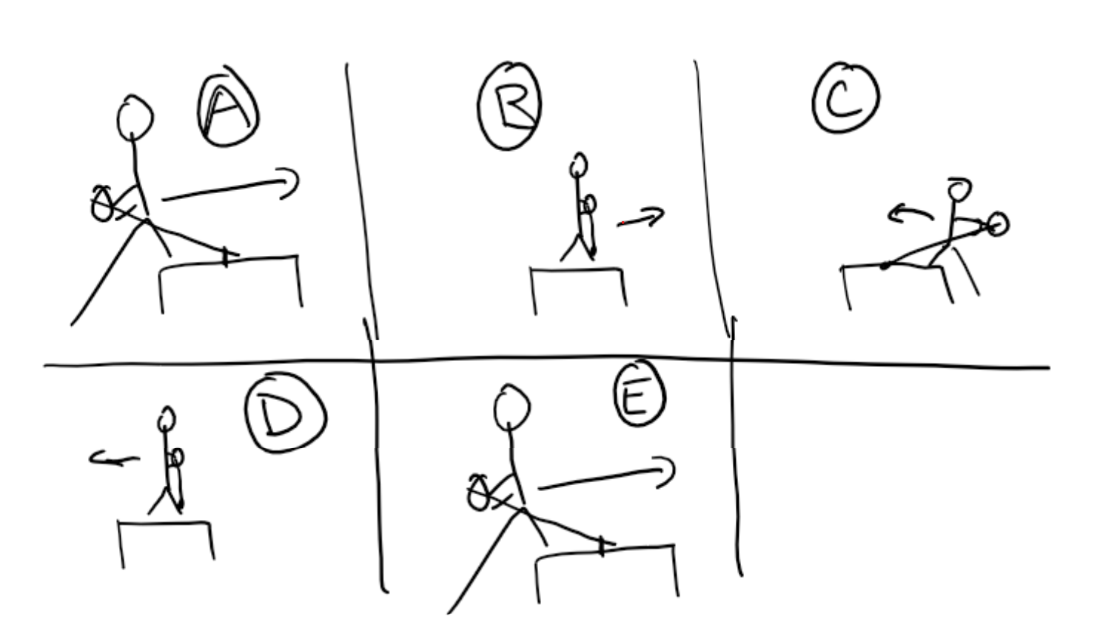
Kettlebell Swing
https://www.youtube.com/watch?v=mKDIuUbH94Q
Medicine Ball Slam
https://www.youtube.com/watch?v=ePo39a3mSfk
Moutain Climbers
https://www.youtube.com/watch?v=De3Gl-nC7IQ
Omvänt utfallssteg med knä-upphopp
https://www.youtube.com/watch?v=_ISLKWx5KDQ
från och med 0:45 i klippet
Plyometriska armhävningar
https://www.youtube.com/watch?v=GR0ZL7f7u18
Russian Twist KB
https://www.youtube.com/watch?v=7XUglHKRyMo
Snabba Squats
https://www.youtube.com/watch?v=9y1Lb6a07xA
Split Squat Jump
https://www.youtube.com/watch?v=yncmjpwl_9g

